井田小学校わくわくプラザだより６月号

２０２6年6月1日 発行

IDA_WAKUインスタ
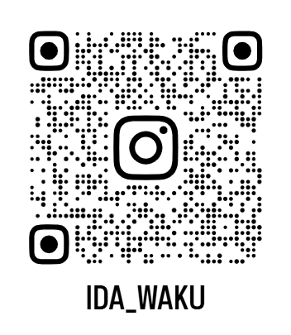


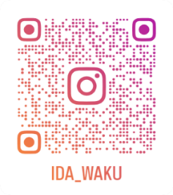
井田小学校わくわくプラザ 電話044-766-4211
井田こども文化センター 電話044-752-1260
今月の
予定

だんだん夏がやってきます！熱中症にも気を付けながら、元気に過ごし
ましょう！！水分補給を小まめに摂って、夏を乗り切ろう！！
月 |  | 火 |  | 水 |  | 木 |  | 金 |  | 土
１ | 1日開室  ボッチャ・  モルック | ２ | ヨーヨー・  マジックカード  受付開始 2日～  2日～10日 | ３ | 子ども運営会議  15:00～15:30  子ども運営  会議15:30～ | ４ |  | ５ | 読み聞かせ  14:50～15:10 | ６ | お弁当
 |  |  |  |  |  |  |  |  |  | 8:30開室  8:30開室 |  |  |  |  |  |  |  | 建国記念日
8 |  | 9 |  | 10 | ヨーヨー  受付終了 | 11  中村名人とヨーヨー！ |  | 12 |  | 13 | お弁当  8:30開室
 |  |  |  |  |  | 15:30～16:45 |  |  |  | マジックカード  受付終了
15 |  | 16  ６年１日開室  1～5年  通常開室 |  | 17 | マジックカード工作13:30～15:30 | 18 |  | 19 | 避難訓練  17:00 | 20 | お弁当  8:30開室
22 |  | 23 |  | 24 |  | 25 |  | 26  歯科講習  14:50～15:30 |  | 27 お弁当  8:30開室
29 |  | 30 |  |  |  |  |  | ★６月１日は１日開室です。ボッチャ・モルックの遊びを企画しています！（自由参加）持ち物：水筒
熱中症対策として
井田小学校わくわくプラザでは、熱中症対策としてこまめな水分補給の呼びかけ、必ず水分を摂ることを徹底しています。水筒の中身がなくなった時は、麦茶の提供があります。わくわくプラザで体調不良を訴えた場合は、無理をさせず体を休ませ、保護者の方へご連絡をいたします。また、暑い夏を乗り切るため、十分な睡眠、食事を心がけてほしいです。
外遊びでは、名前の書いてある帽子の用意をお願いします。
おやつの注文について
６月後半分締切：
6月８日（月）18:00
7月前半分締切：
6月23日（火）18:00
※６月後半分については、安心でんしょばとのメッセージにてURLを送信済みです。そちらから締め切り日時までにご注文ください。


うわばきについてのお願い
わくわくプラザでは、避難時や日ごろからの安全面から上履きを履いてもらうよう徹底しております。お名前を書いてお持ちください。またうわばき袋もご用意ください。

あしたばぬりえコンテストにご協力
ありがとうございました‼
全国の方々が参加するコンテストに井田小学校わくわくプラザの子どもたち、スタッフ、保護者、総勢50名あまりの皆さんが参加くださいました‼次回もぜひ参加ください‼ありがとうございました‼
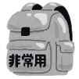
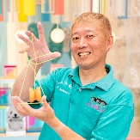
←こども文化センターで育った漫画家、水帆かえる先生の作品です。
今回の審査員はもちろん先生ご本人です。皆さんからのコメントもすべて読んでくださっています。
うれしいですね！
水帆かえる先生「魔法少女ダンデライオン
ぬりえイラストコンテスト」結果発表！！
４月に募集しましたイラストコンテストの結果発表！皆さんの作品はすべて井田こども文化センター内に展示されています！井田小学校わくわくプラザからもたくさんの応募があり、先週、表彰式を行いました！大賞受賞者には直筆のサイン入り漫画、また水帆かえる賞の４名には、サイン入りカードなどが贈られました。

備えよう‼
実施：19日（金）17:00～
今回は火災を想定した避難訓練を実施予定です。
避難訓練の実施
中村名人と
ヨーヨーであそぼう！

実施：１１日（木）15:30～16:45
定員：５０名
申込み：２日～10日 ※保護者の方が直接来室、またはお電話か安心でんしょばとメッセージにてお申込ください。定員になり次第締め切ります。（当日おやつを申し込みされている方は、おやつを持ち帰ります）
ヨーヨーの技を披露してくれたり、上手なヨーヨーの回し方を教えてくれます‼
お楽しみに‼
 歯科講習 
歯科衛生士さんが、1年生を対象に歯の大切さや歯磨きについて教えてくれます。
対象：1年生 持ち物：なし
実施：26日（金）14:50～15:30

で
読み聞かせおはなしの森
実施：５日（金）14:50～
BOOKさんよる読み聞かせ
【１年生対象】
何のえほんかな？お楽しみに！
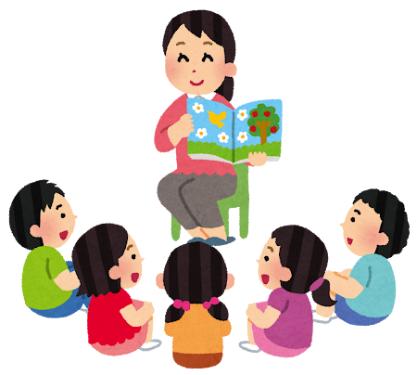
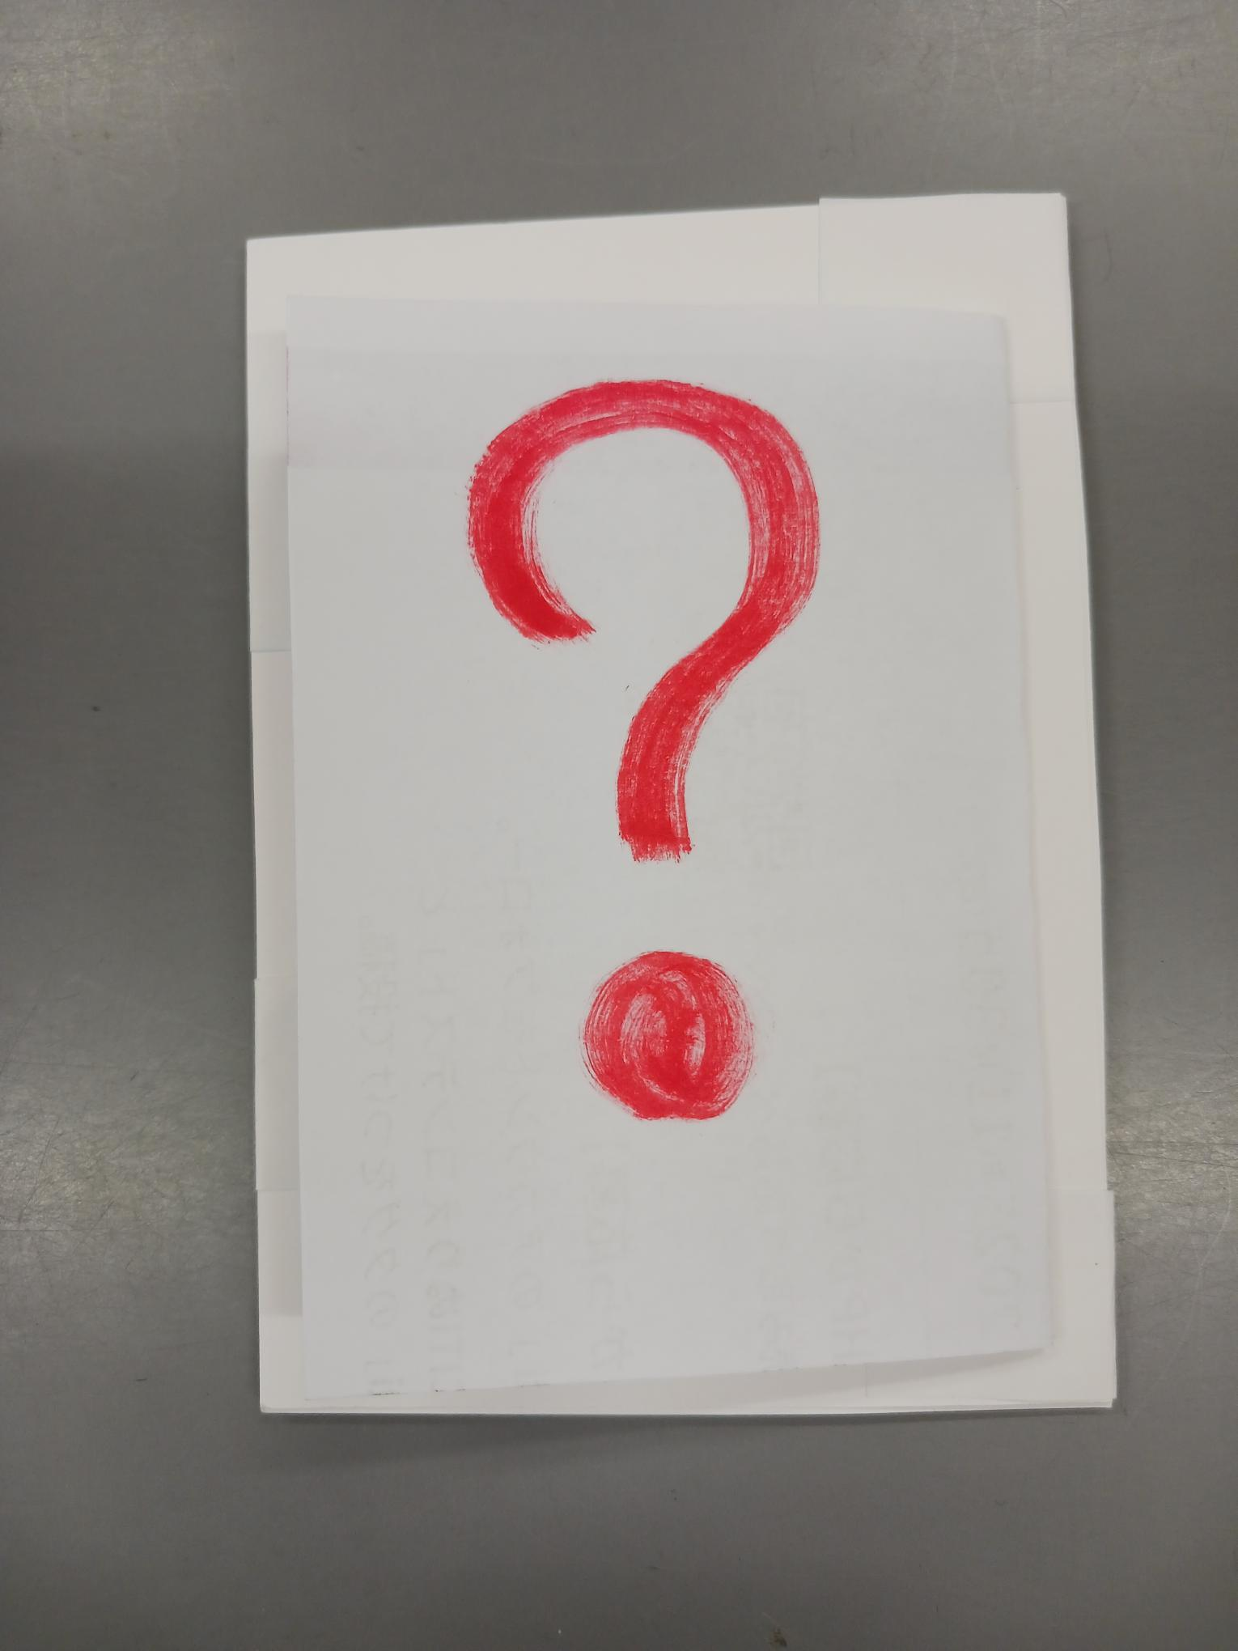
実施：17日（水）13:30～15:00
18日（木）14:50～15:30
不思議なマジックカードを作ってみよう！
何がでてくるかな～？？？お楽しみに！！！
受付期間：2日（火）～13日（金）
★申し込み方法：保護者の方が直接来室、またはお電話か安心でんしょばとメッセージにて
お申込ください。

マジックカード

子ども運営会議

○井田こども文化センターおよび井田小学校わくわくプラザに関するご意見やご相談は、井田こども文化センター（℡044-752-1260）または「（株）明日葉（℡03-3452-3350）」にお寄せください。
○個人情報の保護や犯罪防止のため、原則として施設内で撮影した写真や動画は、インターネット上（SNS・ブログ・ホームページ等）に公開しないでください。

実施：３日（水）15:00～15:30
イラストテーマは、子ども運営会議で子どもたち自らが話し合って決めます。5月のイラスト大賞も発表します！お楽しみに！意見箱に入っているみんなの意見も会議で発表します。今後の行事に取り入れていけたらと思います。

今月のイベントのお知らせ🎵

